第一期 安全（禁毒知识）教育主题学习会活动汇总——建筑工程系
材料汇总：大学生安全管理委员会 组织部 汇总人：施俊添
序号 | 班级 | 应到人数 | 参与人数 | 活动主题 | 活动小结 | 学习现场（图） | 总评分
1 | 造价1534 | 49 | 46 | 《毒品安全主题学习会》 | 在本次主题班会上表现最突出的班级，值得鼓励 | 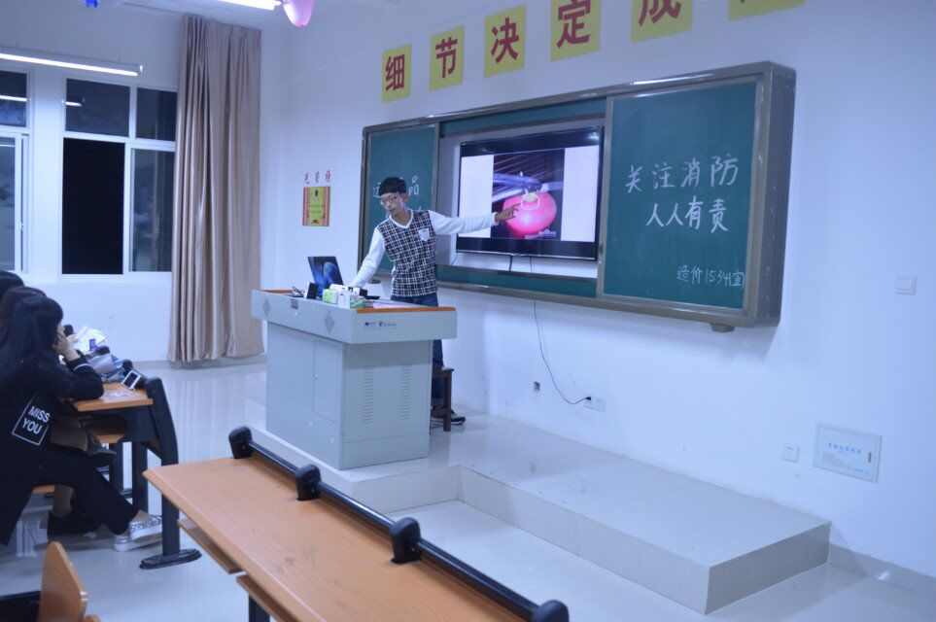 | 93
2 | 建筑1534 | 42 | 40 | 《毒品安全主题学习会》 | 在本次主题班会上表现突出的班级，值得鼓励 | 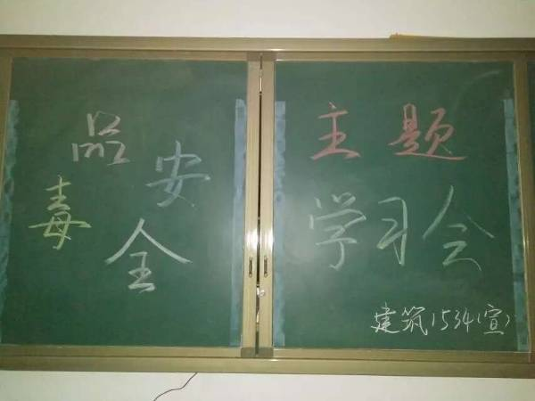 | 89
3 | 造价1533 | 46 | 42 | 《毒品安全主题学习会》 | 主题鲜明，活动效果好 | 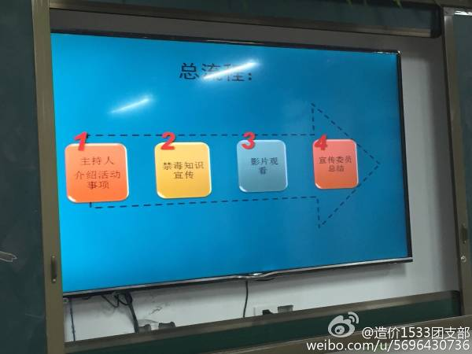 | 89
4 | 造价1531 | 52 | 45 | 《毒品安全主题学习会》 | 在本次主题班会上表现突出的班级，值得鼓励 | 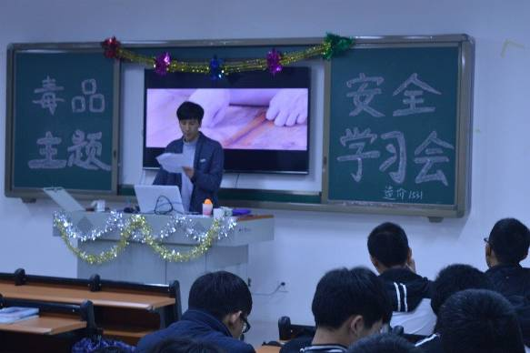 | 87
5 | 建筑1531 | 39 | 38 | 《毒品安全主题学习会》 | 在本次主题班会上表现突出的班级，值得鼓励 | 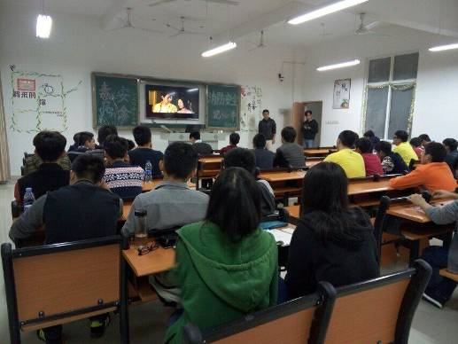 | 86
6 | 建筑1535 | 45 | 41 | 《毒品安全主题学习会》 | 本次主题班会表现相对较好，但还需努力 | 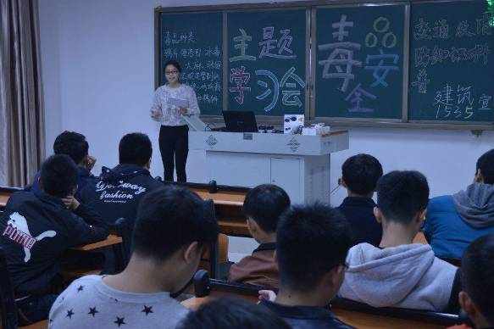 | 85
7 | 建筑1533 | 43 | 38 | 《毒品安全主题学习会》 | 本次主题班会表现相对较好，但还需努力 | 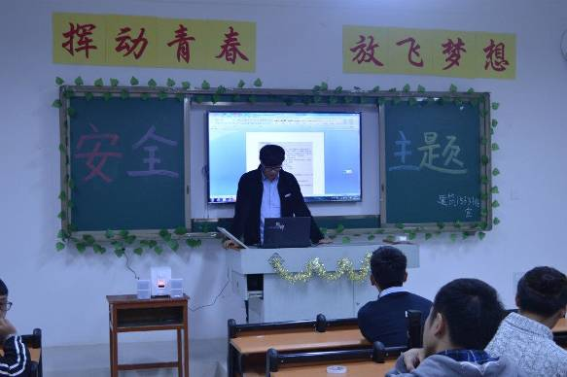 | 85
8 | 造价1535 | 46 | 40 | 《毒品安全主题学习会》 | 本次主题班会态度认真，但还是存在一定问题，还需努力 | 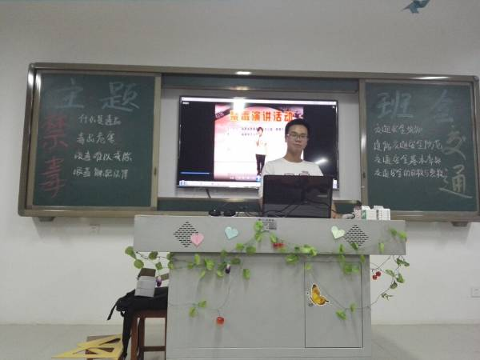 | 85
9 | 闽建1531 | 34 | 30 | 《毒品安全主题学习会》 | 本次主题班会态度认真，但还是存在一定问题，还需努力 | 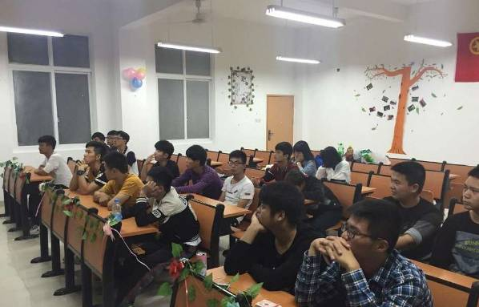 | 84
10 | 建筑1532 | 43 | 40 | 《毒品安全主题学习会》 | 本次主题班会表现相对较好，但还需努力 | 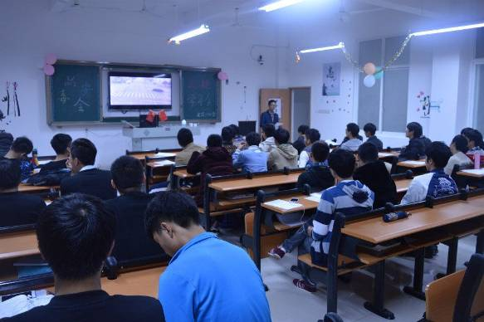 | 83
11 | 造价1532 | 47 | 46 | 《毒品安全主题学习会》 | 本次主题班会表现相对较好，但还需努力 | 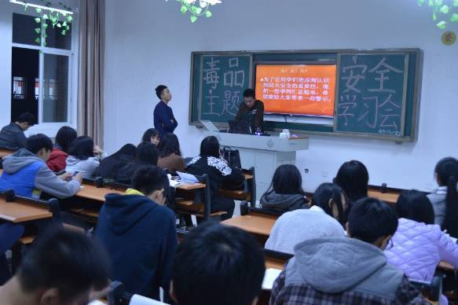 | 83
12 | 造价1536 | 49 | 45 | 《毒品安全主题学习会》 | 及时完成了交代的任务，表现良好 | 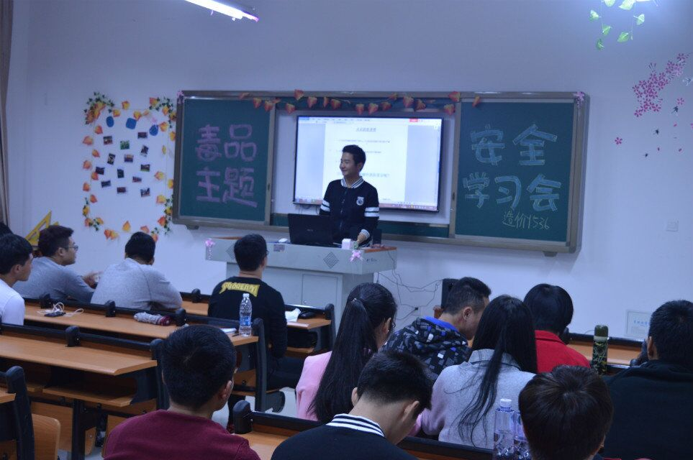 | 82
13 | 监理1531 | 32 | 31 | 《毒品安全主题学习会》 | 及时完成了交代的任务，表现良好 | 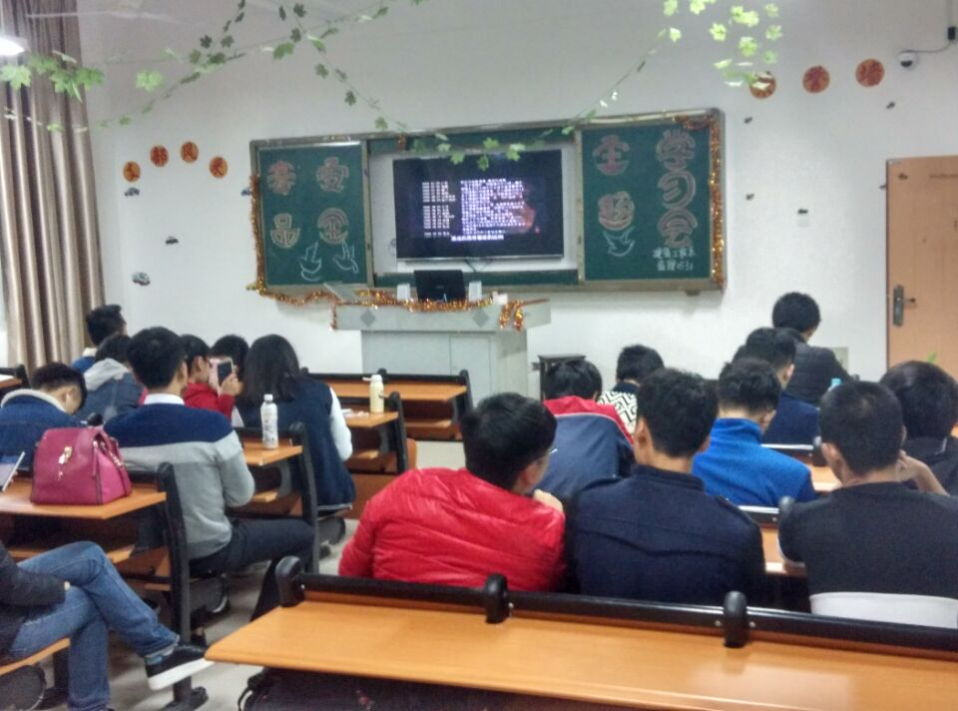 | 82
14 | 市政1531 | 34 |  | 《毒品安全主题学习会》 | 及时完成了交代的任务，表现良好 | 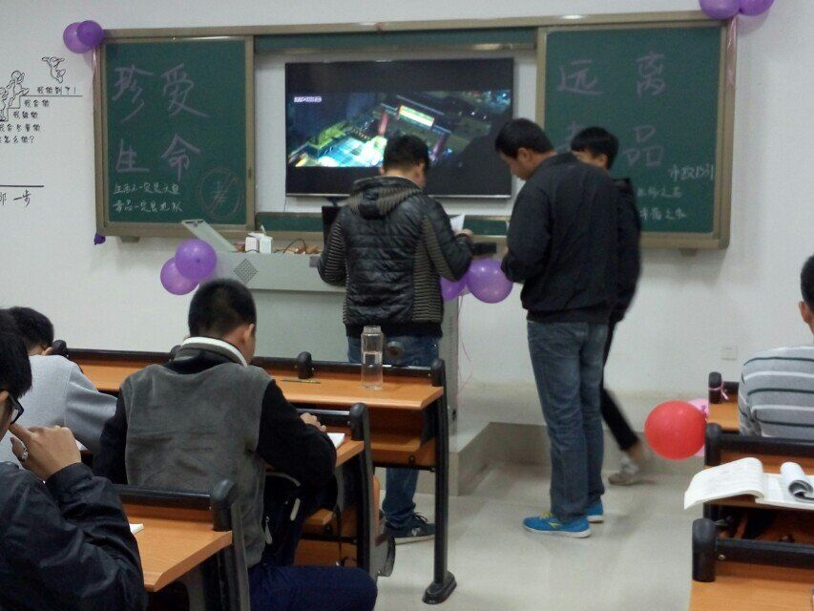 | 81
15 | 道桥1531 | 52 | 46 | 《毒品安全主题学习会》 | 本次主题班会表现相对一般还需努力 | 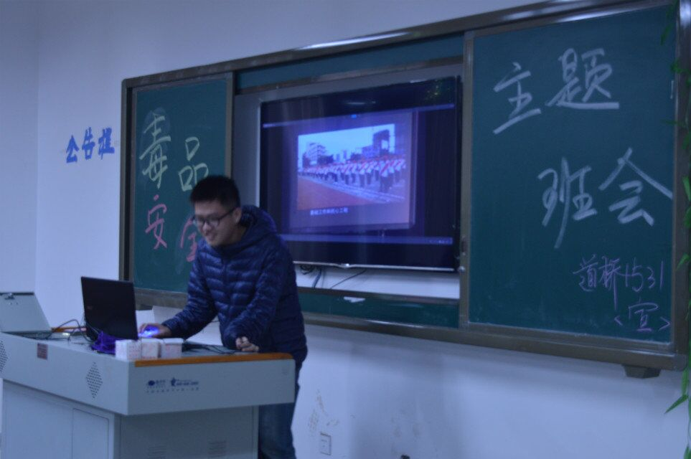 | 75

